ΔΗΜΟΚΡΙΤΕΙΟ ΠΑΝΕΠΙΣΤΗΜΙΟ ΘΡΑΚΗΣ
ΤΜΗΜΑ ΠΟΛΙΤΙΚΩΝ ΜΗΧΑΝΙΚΩΝ
ΜΑΘΗΜΑ: Εγγειοβελτιωτικά Έργα, Διάρκεια εξέτασης: 4 ώρες
ΔΙΔΑΣΚΟΝΤΕΣ: Επ. Καθηγητής Μ. Σπηλιώτης
Ακ. Έτος 2017-18 : Πτυχιακή Εξέταση
ΟΝΟΜΑ: ΑΜ:

Θέμα 1 [6.00/10]
Έκταση Α =255 × 132 m με χορτοδοτική καλλιέργεια στο Μεσογειακό χώρο.
Δυναμική εξατμισοδιαπνοή καλλιέργειας (μήνας με τη δυσμενέστερη τιμή) PET_{c} = 4.3 mm/ ημέρα, με συνολικό μηνιαίο ύψος βροχής P = 18 mm (συνολικά για το μήνα αιχμής, μέρες του μήνα, n_{d} = 31 ημέρες).
Η καθαρή δόση άρδευσης είναι d_{n}=80mm.
Tελικη διηθητικότηα εδάφους i_{f} =16.0 mm/hr
Συντελεστής απόδοσης κατά την εφαρμογή Ε_{α} = 0.70
Διάρκεια λειτουργίας δικτύου 18 hr/d
Aπαιτούμενη πίεση λειτουργίας, Η = 25 m
Ύψος ανoδικού σωλήνα, H_{r} =1.5 m
Απόδοση αντλίας n = 70%.
Απώλειες στον αγωγό αναρρόφησης , +1 m
Η στάθμη της ελεύθερης επιφάνειας του νερού όπου υδροδοτείται το δίκτυο, είναι +15.25 m (Δ) και απέχει 300 m από την αρχή του αγροτεμαχίου στο Β. Στη κύρια γραμμή και στον αγωγό μεταφοράς να επιλεχθούν σωλήνες από PVC.

27.75 m
28 m
15.25 m
Β
Δ
255 m
28. 25 m
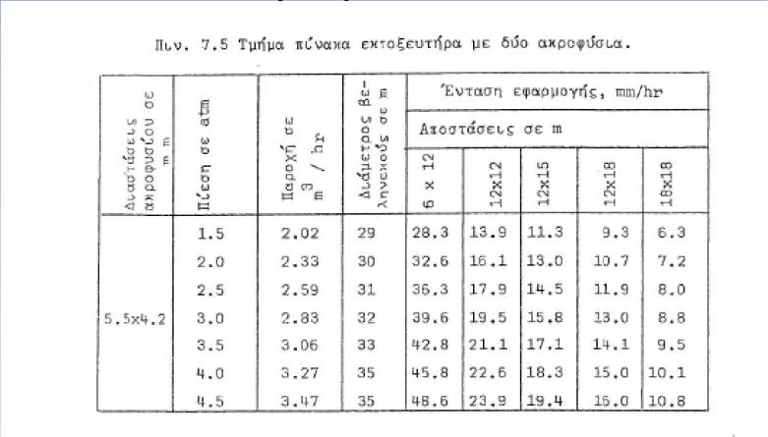

Τυποποίηση ταχυσύνδετων σωλήνων
Τυποποίηση ταχυσύνδετων σωλήνων αλουμινίου
Eξωτερική διάμετρος: 50.8 μμ, 76.2 mm, 101.6 mm και 127 mm
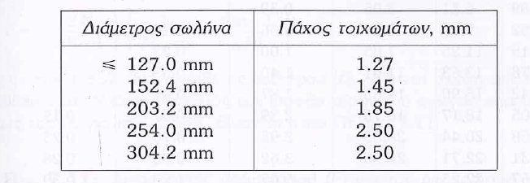
Κύρια γραμμή άρδευσης από PVC
Πίεση λειτουργίας : 10atm (1000 hPa)
Εξωτερική διάμετρος D₀ (mm) |  | 75 | 90 | 110 | 125 | 140 | 160
Εσωτερική διάμετρος D (mm) |  | 67.8 | 81.4 | 99.4 | 113 | 126.6 | 144.6
Εξωτερική διάμετρος D₀ (mm) | 200 | 225 | 250 | 280 | 315 | 355 | 400
Εσωτερική διάμετρος D (mm) | 180.8 | 203.4 | 226.2 | 253.2 | 285 | 321.2 | 361.8
Εξωτερική διάμετρος D₀ (mm) | 500
Εσωτερική διάμετρος D (mm) | 452.2

Ζητείται:
- το εύρος άρδευσης
- επιλογή εκτοξευτήρα με βάση την πίεση
- εύρεση συνολικού χρόνου άρδευσης και αριθμού γραμμών άρδευσης που λειτουργούν ταυτόχρονα στο αγροτεμάχιο.
- επιλογή ταχυσύνδετου σωλήνα αλουμινίου για τη γραμμή εφαρμογής
- επιλογή αγωγού για την κύρια γραμμή άρδευσης και μεταφοράς (PVC, 10 atm)
- Tο απαιτούμενο ύψος και η ισχύς της αντλίας.
- Για τον ίδιο τύπο εδάφους, ποιες συνέπειες θα είχε για τη λειτουργία του δικτύου η αλλαγή καλλιέργειας με κάποια που θα είχε μεγαλύτερη δυναμική εξατμισοδιαπνοή, PET_{c}?

Θέμα 2 [1.0 /10]
Δευτερεύουσα διώρυγα ΑΒ από άοπλο σκυρόδεμα είναι τραπεζοειδής με πλάτος b = 0.50 m και κλίση πρανών z=1.50. To υψόμετρο της στάθμης του νερού (ελεύθερη επιφάνεια) στο Α είναι 58.80 m. Η στάθμη νερού στην κατάντη τριτεύουσα ΒΓ στο Β είναι 56.10.
- Zητείται η υδραυλική επίλυση- μηκοτομή της δευτερεύουσας διώρυγας (βάθος ροής και ταχύτητα ροής), ΑΒ. Η παροχή της δευτερεύουσας είναι 180 l/s και το μήκος ΑΒ είναι 400 m. Να γίνει ένα απλό σκαρίφημα για τη δευτερεύουσα διώρυγα.
- πότε η ροή είναι κρίσιμη και πότε ομοιόμορφη σε αγωγούς με ελεύθερη επιφάνεια? Θα σχεδιάζατε ένα αγωγό με ομοιόμορφο βάθος ροής ίσο με το κρίσιμο?

A
B
Γ

Θέμα 3 [2 /10]
To παρακάτω δίκτυο είναι ένα δίκτυο μεταφοράς ενώ ακολουθούν στους κόμβους Β, Γ,Δ ακτινωτά δίκτυα διανομής. Η παροχή σχεδιασμού κάθε υδροστομίου με βάση την επίλυση στο αγροτεμάχιο είναι Q₀= 5.5 L/s. Για όλο το συλλογικό αρδευτικό δίκτυο χαμηλής πίεσης να θεωρηθεί σύστημα με ελεύθερη ζήτηση. Το ύψος καθαρών αναγκών σε νερό είναι IR_{n} =7.5 mm/d. To δίκτυο είναι εικοσιτετράωρης λειτουργίας ενώ ο βαθμός απόδοσης κατά την εφαρμογή Ε_{a} = 0.75.
- Για ποιότητα λειτουργίας 95% να προσδιοριστούν οι παροχές σχεδιασμού στους αγωγούς ΑΒ, ΒΔ και ΔΓ. Σχολιάστε το αποτέλεσμα με βάση την εξίσωση συνέχειας (π.χ. στον κόμβο Δ).
- Αν ο αγωγός AB λόγω παλαιότητας πρόκειται να αντικατασταθεί, να κάνετε μία πρώτη εκτίμηση για τη διάμετρο. Να χρησιμοποιηθεί αγωγός από PVC 10 atm (εμπορίου).
- Αν η κατώτατη κανονική στάθμη της ελευθέρας επιφανείας του νερού στη δεξαμενή είναι +77 m asl, το μήκος του αγωγού ΑΒ είναι 6000 m και το υψόμετρο εδάφους στο Β +25 m asl να προσδιοριστεί για τη νέα διάμετρο το ύψος πίεσης στο Β.

19υδροστόμια
22 υδροστόμια

Α
Γ
Β
Δ
Σχ. Κάτοψη απλοποιημένου αρδευτικού δικτύου
5 υδροστόμια
Κύρια γραμμή άρδευσης από PVC
Πίεση λειτουργίας : 10atm (1000 hPa)
Εξωτερική διάμετρος D₀ (mm) | 90 | 110  99.4 | 125 | 140 | 160 | 200 | 225
Εσωτερική διάμετρος D (mm) | 81.4 |  | 113 | 126.6 | 144.6 | 180.8 | 203.4
Εξωτερική διάμετρος D₀ (mm) | 250 | 280 | 315 | 355 | 400 | 450 | 500
Εσωτερική διάμετρος D (mm) | 226.2 | 253.2 | 285 | 321.2 | 361.8 | 407 | 452.2

Θέμα 5 [0.50/10] προαιρετικό θέμα.
Να προσδιοριστεί η συνάρτηση αγωγιμότητας, για τον προσδιορισμό του ομοιόμορφου βάθος ροής σε τραπεζοειδής διατομή και να εξηγηθεί η κατάστρωση των αδιάστατων διαγραμμάτων επίλυσης.

